**Балаларды қорғау күні.**

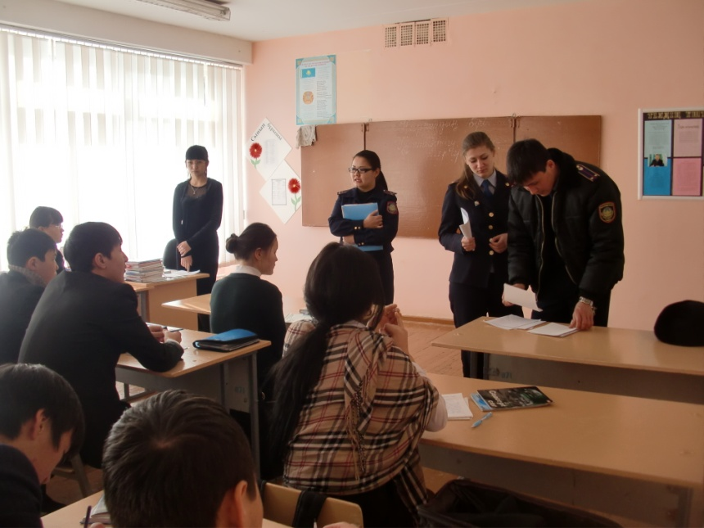Қарағанды облысының 2012 жылға арналған төтенше жағдайлардың алдын алу және жою жүйесін дайындау шаралары жоспарына сәйкес, және Қарағанды облысының білім басқармасының 2012ж. 12.01.№16 бұйрығын орындау мақсатында, **«№27 жалпы білім беретін орта мектебі» Коммуналды мемлекеттік мекемесінде** 2012 жылдың 1 наурызында балалардың жарақаттануын азайту және алдын алуға бағытталған «Төтенше жағдайлар пайда болғанда педагогикалық құрам мен оқушылардың әрекет ету тәртібі » тақырыбында ***«Балаларды қорғау күні»*** өткізілді.

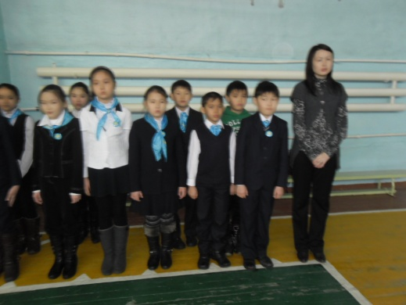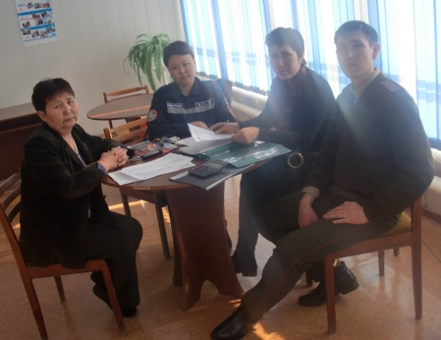

Өткізілген іс-шараға мектеп оқушылары, басшы құрамы, педагогикалық және техникалық құрам толығымен қатысты. Сонымен қатар, мектебімізде өткізілген Азаматтық қорғаныс міндеттерін орындау шараларына Қарағанды облысы ТЖ департаментінің бас маманы **Рсмаганбетова Айнұр Алпысбаевна** мен Қарағанды қаласының ТЖ басқармасының бас маманы **Мусина Раушан Маратовна** тікелей қатысып, «Балаларды қорғау күнінің өткізілуін» бақылап, оқушыларға өз алғыстарын білдірді.

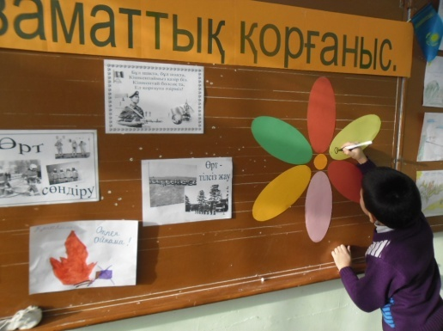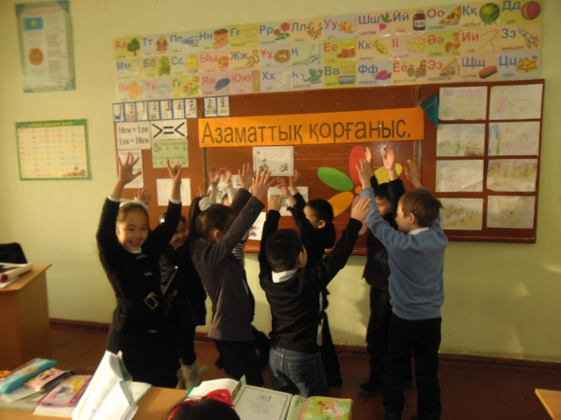Өткізілген сынып сағаттарынан көрініс.

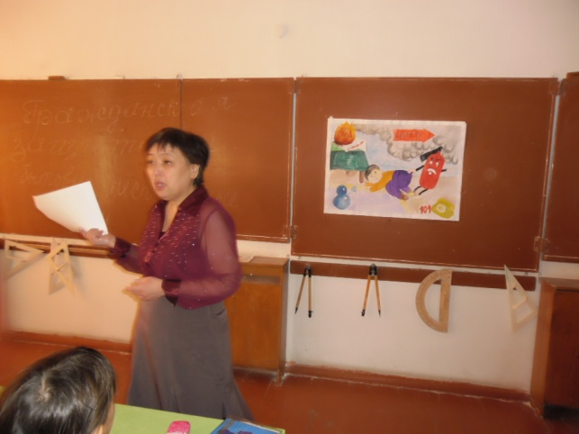

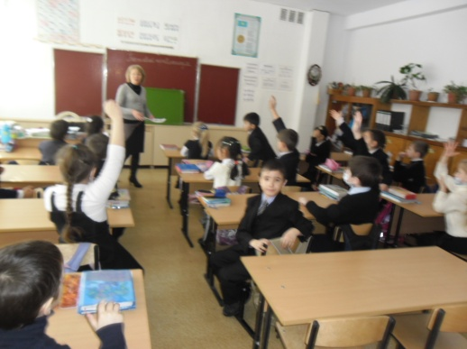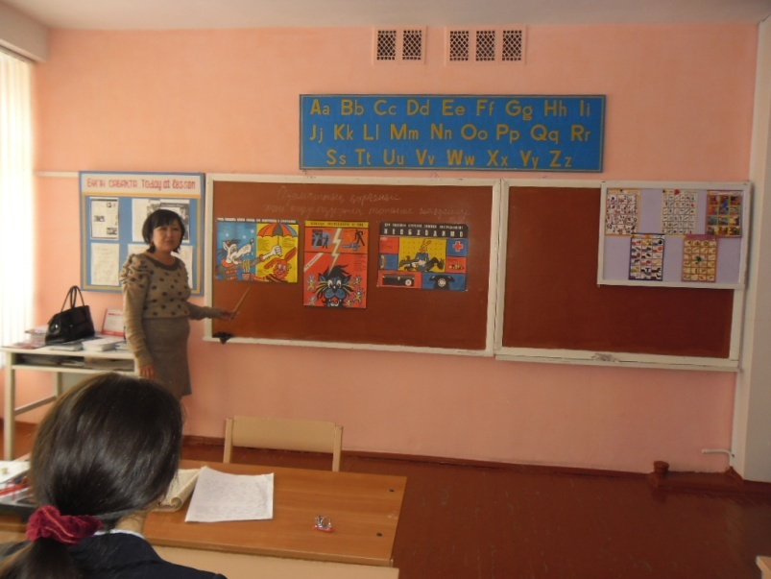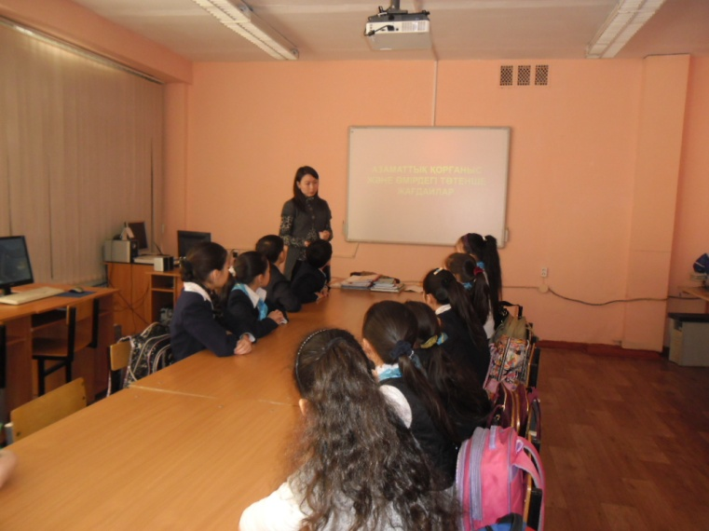

**Бастауыш сынып мұғалімі:** *Шамгулова А.Б.*